國立臺北教育大學 職涯輔導講座 成果報告
申請單位 | 課程與教學傳播科技研究所 | 參加人數 | 20人
活動日期 | 105年12月16日 | 活動時間 | 105年12月16日
主講者 | 碩陽數位科技有限公司執行長  賴錫振先生 | 活動時間 | 13:30 至 15:30
講座題目 | 學以致用？
活動紀錄 | 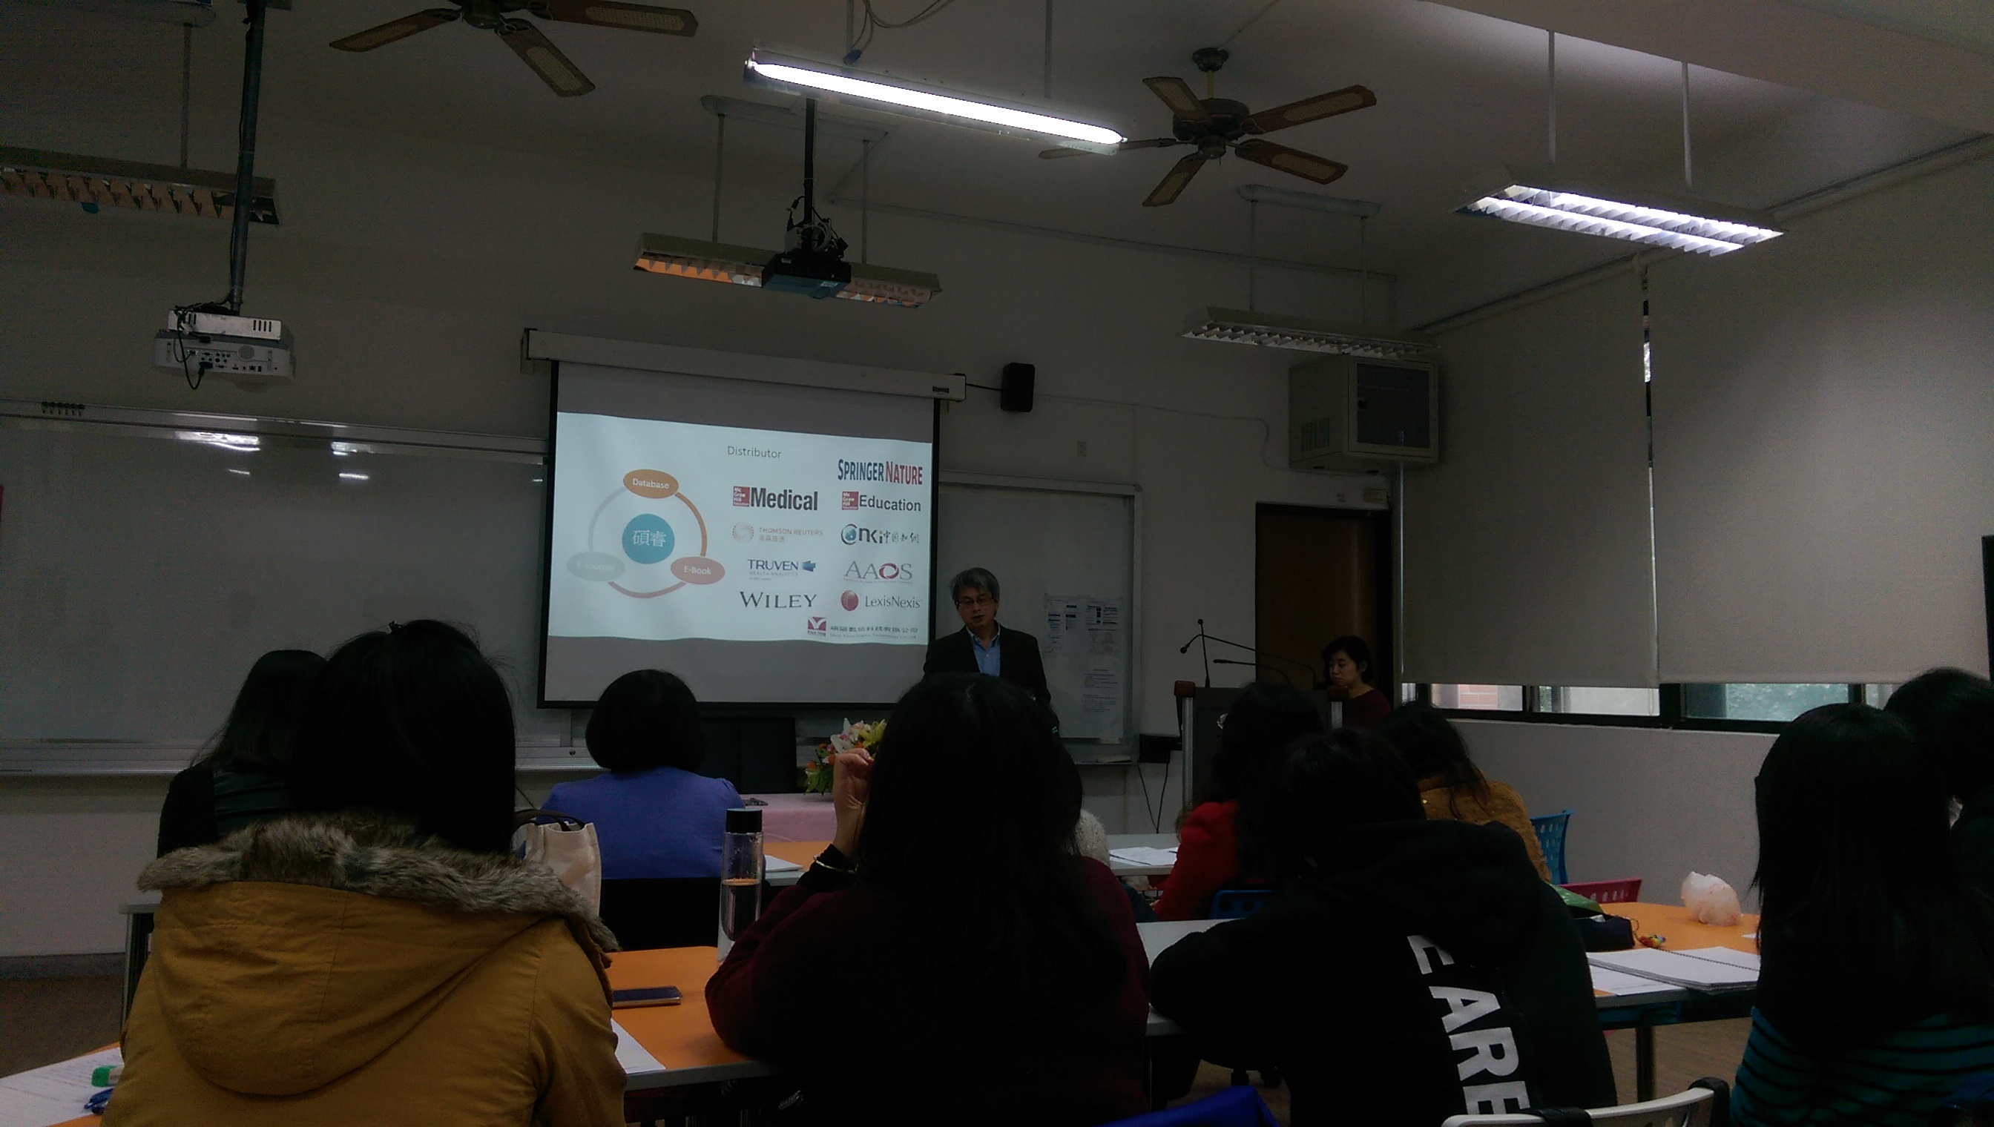 | 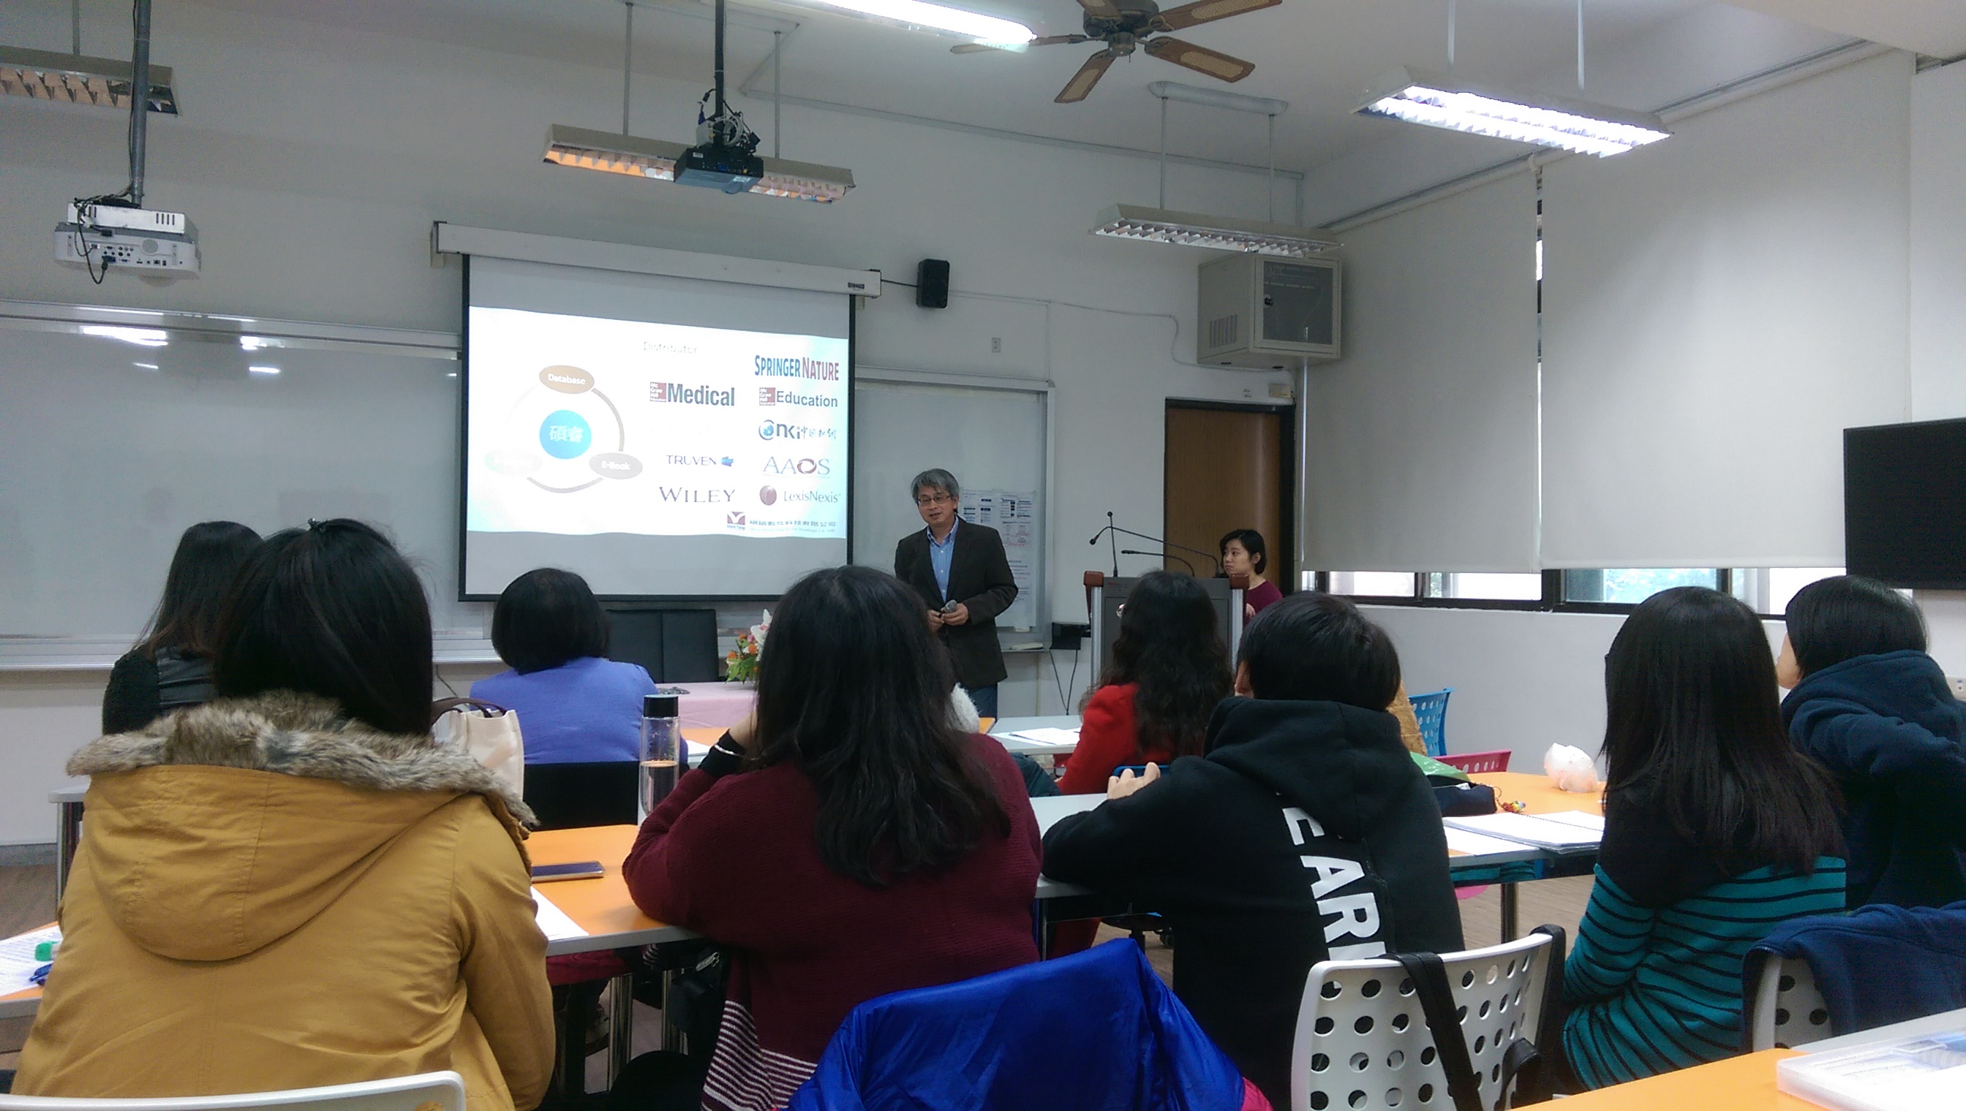
活動紀錄 | 演講現場 | 演講現場
意見調查  統計結果 | ※活動整體滿意度平均值(1-5)  ※回饋  參與這場活動後，對您進行職涯規劃有何幫助？  能認識更多不同事物，增廣視野。  無論到了哪裡，積極參與最重要。  不要受限於自己學的本科背景。  能夠參考。  參加挑戰的信心。  提醒我自我進修的重要性。  調整看事情的態度。  對職場的現況更有了解  想像自己即將面對職場，您最需要學校提供您什麼協助？  能更多職場訓練，增加實際體驗。  提供學習第二專長的機會，EX：最新的資訊科技使用。  進速完成學業，才可開創自由的空間。  相關產業實習機會。  合格教師證。  產學合作。  發展跨領域能力，及專業技能與態度。  其他建議：  能更清楚介紹活動內容。
  項次/內容 | 整體滿意度平均值
  對於本次講師，您感到滿意 | 4.5
  對於講座內容，您感到滿意 | 4.4
  對於場地安排，您感到滿意 | 4.6
  整體而言，您對本次活動感到滿意 | 4.5
  本次活動，您認為有助於進行職涯發展與規劃 | 4.4
附件 | 參加人員簽到單

